持续集成介绍

本文采用在jenkins中配置定时检测git远程仓库是否有代码checkin，若有触发进行构建并执行RF 命令，最终在jenkins中生成report，且email通知你构建结果， 从而实现了持续集成。

准备环境
- Robot framework （本文略，不熟悉的同学看GX资料）
- Git
- Jenkins

Git的安装很简单，参考官网 https://help.github.com/articles/set-up-git
其使用，若您使用的是 git bash 只要掌握基本的git clone，git commit 即可。（因后续要由git来触发jenkins的构建），若直接下载的应用程序配置帐号后思路也一样。
现在去github注册个用户，建立个public的仓库， push你的代码进去吧。

Jenkins的安装配置，以windows为例
- 首先http://jenkins-ci.org/ 页面右边选择windows下载，默认安装
- 运行 java -jar jenkins.war
ps.如果你有Tomcat （5以上） 直接丢到里面作为服务启动（我没试过）
3. 访问 http://localhost:8080, 看到和蔼的小老头了吧
4. 安装jenkins服务，这样每次不用#2 每次敲命令，开机自启动直接#3即可
Jenkins->Manage Jenkins->Installing Jenkins as a Windows service, 安装

- 关掉#2启动的窗口，试着启动#4安装的服务
控制面板->管理工具->服务, 可以看到jenkins, 右击启动
若你当前登录的是非管理员，不会启动成功，需要在属性中设置logon 为当前登录者帐号和密码 （注意以后一旦改了机器密码，这里也要手动来改）

- 关于jenkins帐号，到这一步你一直匿名登录，如果要给你们的测试员分配建立帐号， Manage Jenkins -->Configure Global Security 选择如下
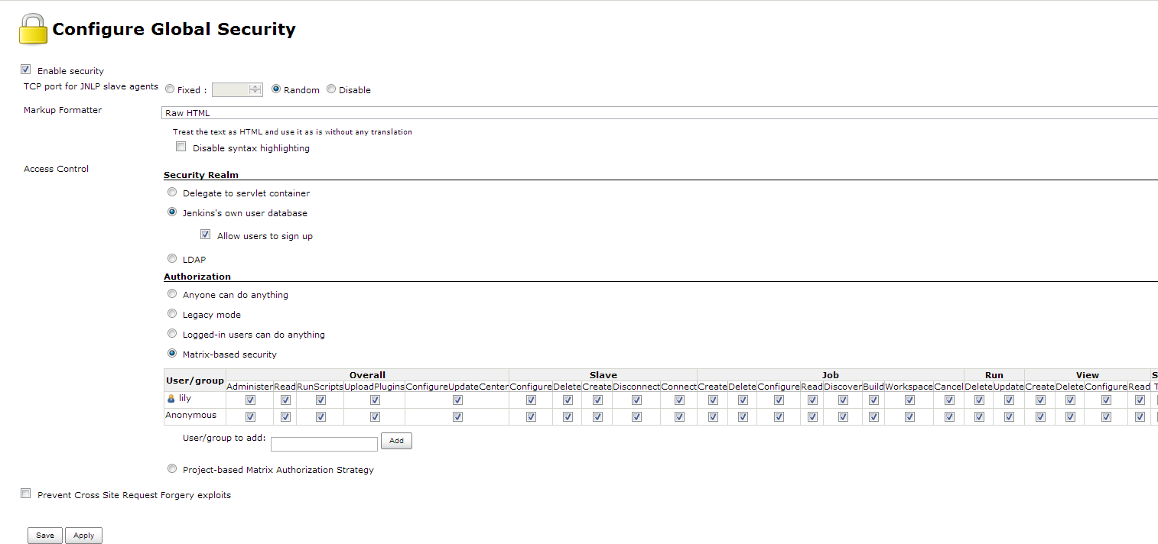
- 安装plugin ，进入 mangae Jenkins→ manage Plugins, 切换到Available tab， 选择如下plugin 安装
Git plugin, GitHub Plugin ,Git Client Plugin ,Robot Framework plugin
如果你的git仓库是private的 还需要安装 SSH Slaves plugin , SSH Credentials Plugin ，否则git不成功
- Jenkins → configuration 下告诉jenkins 你的JDK、GIT安装路径
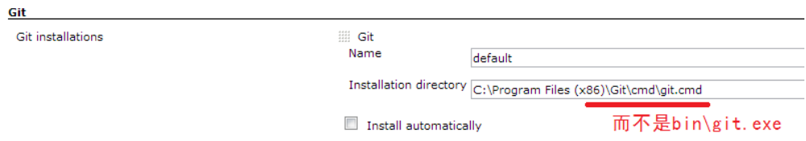

- 并配置 GitHub Web Hook 连通你的git帐号

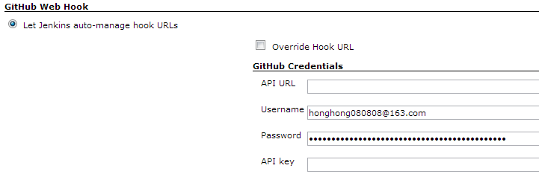
至此配置完毕， 现在开始建个自由风格的job， 各项的配置如下
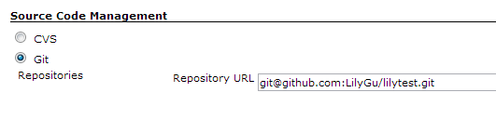
当进行构建时， jenkins会去该url 获取你的代码到当前workspace

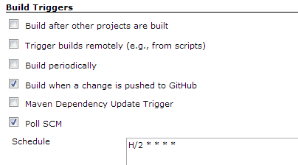
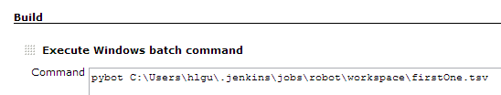

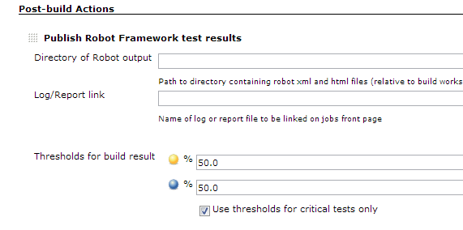
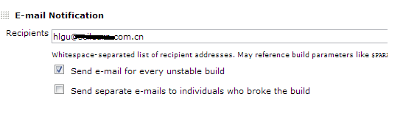

如果要实现email的发送，需要安装iis， 配置smtp服务（不熟悉的同学 网上搜一搜吧）

好啦，等不及的话先点击‘Build Now’ 手动构建吧，
看jenkins如何自动构建： 修改下本地git仓库的代码，commit 并push 到远程仓库， 等2分钟的样子，jenkins便会自动构建。（由于上面设置了 每2分钟检查git源码仓库，如有checkin就触发构建）

在构建的控制台输出可查看构建的细节，如果顺利的话，如下
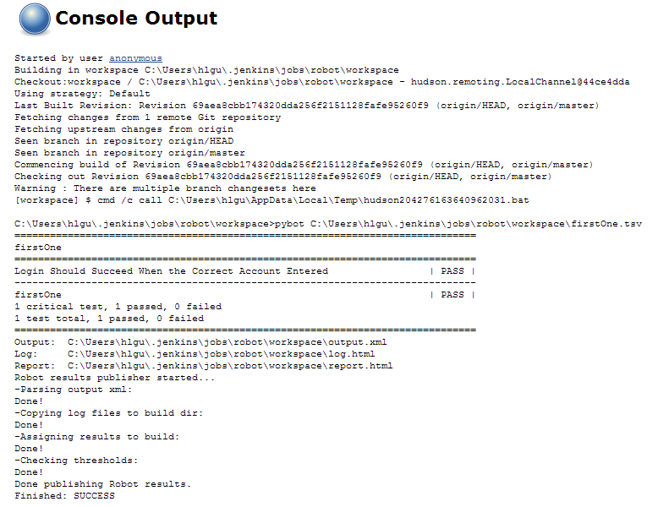
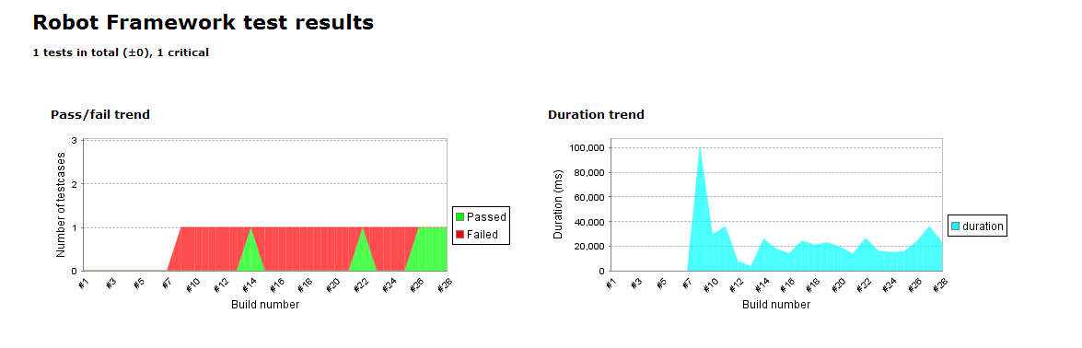
并且 有每次构建的结果图标喔～～

